ČETRTEK, 3. 12. 2020
SLOVENŠČINA
PO PIŠKOTIH DIŠI

ALI SI ŽE KDAJ POMAGAL PEČT PIŠKOTE? KATERI SO TVOJI NAJLJUBŠI PIŠKOTI?
DANES BOŠ PRIPOVEDOVAL ZGODBO O NOVAKOVIH, KI SO SE LOTILI PEKE PIŠKOTOV. ZATO HITRO ODPRI ORANŽEN DELOVNI ZVEZEK NA STRANI 70 TER POZORNO POGLEJ SLIČICE.

KO SI SLIČICE DOBRO OGLEDAŠ, PRIPOVEDUJ O DOGAJANJU S SVOJIMI BESEDAMI IN OPIŠI VSE KAR OPAZIŠ! POVEJ TUDI V KATERIH STANOVANJSKIH PROSTORIH SE NAHAJAJO TER KATERE OSEBE VIDIŠ NA SLIČICAH.
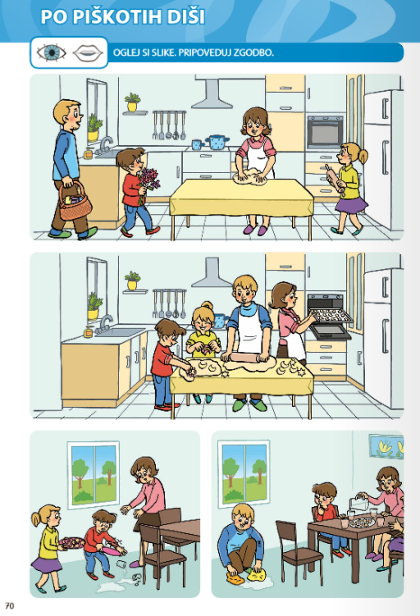

SEDAJ PA NATANČNO ODGOVORI NA NASLEDNJA VPRAŠANJA (SEVEDA PRI TEM OPAZUJ SLIČICE):

1. SLIKA
KAKO SO PRI NOVAKOVIH PRIPRAVILI PROSTOR ZA PEKO PIŠKOTOV? KAJ VSE POTREBUJEJO ZA PEKO PIŠKOTOV? KAJ DELA OČE? KAJ DELATA OTROKA? KAJ DELA MAMA?

2. SLIKA
KAJ DELAJO OSEBE PRI MIZI? KAM DAJE MAMA PLADENJ S PIŠKOTI?

3. SLIKA
KDO NESE PEČENE PIŠKOTE NA MIZO? KDO NESE KOZARCE S SOKOM? KAJ SE ZGODI S KOZARCEM? KAKŠEN IZRAZ IMA DEČEK NA OBRAZU? ALI STA STARŠA HUDA NA DEČKA/SINA?

4. SLIKA
KDO POSPRAVI RAZBIT KOZAREC (ČREPINJE) IN POLIT SOK? KAJ MISLITE, SE SIN ZAHVALI OČETU?
MATEMATIKA
SEŠTEVAM

ZA ZAČETEK ODPRI MODRI DELOVNI ZVEZEK NA STRANI 66 TER SI JO DOBRO POGLEJ. STARŠI NAJ TI NATANČNO VSE PREBEREJO. O PREBRANEM SE TUDI POGOVORITE!
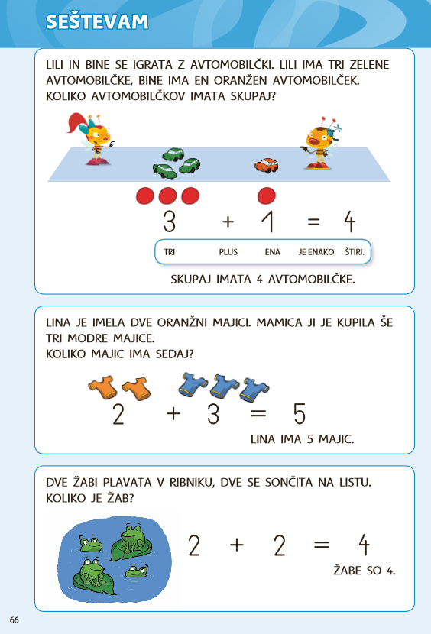
KO SI SI DOBRO OGLEDAL STRAN V MODREM DELOVNEM ZVEZKI, SI PRIPRAVI SEDEM LISTKOV IN NANJE NAPIŠI ŠTEVILKE (NA VSAK LISTEK SVOJO ŠTEVILKO): 1, 2, 3, 4, 5 TER LISTEK Z ZNAKOM + IN LISTEK Z ZNAKOM =.
OGLEJ SI SPODNJI PRIMER IN GA PREBERI (BEREMO: TRI PLUS DVA JE ENAKO PET). SPODAJ POD PIKAMI JE PRIKAZANO, KAKO POSTAVIŠ TVOJE LISTKE.

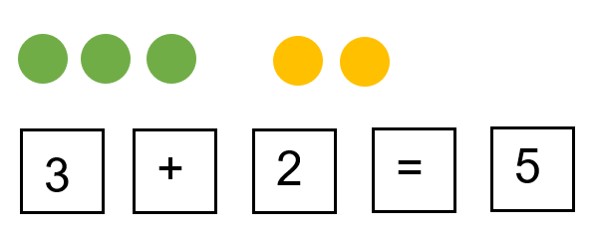

SEDAJ PA GLEDE NA ZGORNJI PRIMER SEŠTEJ, KOLIKO PIK JE V VSAKI VRSTICI. SAM PRAVILNO POSTAVI LISTKE S ŠTEVILKAMI TER ZNAKOM + IN = (TAKO KOT JE PRIKAZANO V ZGORNJEM PRIMERU).

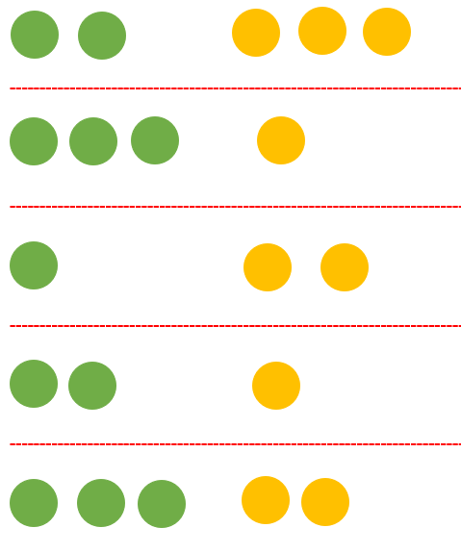

SPOZNAVANJE OKOLJA
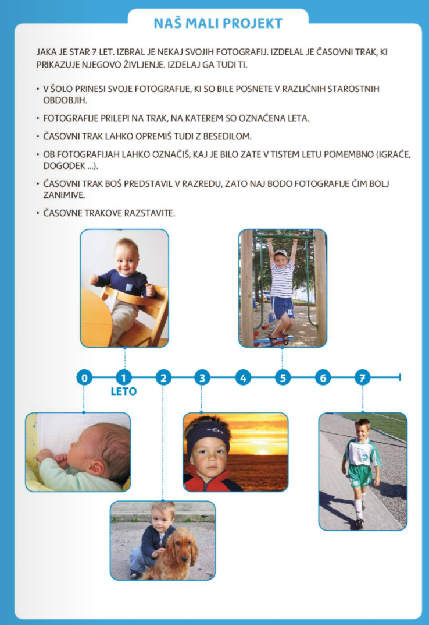

PREJŠNJI TEDEN SI RAZVRŠČAL/A FOTOGRAFIJE RAZLIČNIH OSEB.
DANES PA IZBEREŠ SAMO SVOJE FOTOGRAFIJE.

NA SLIKI LEVO JE PRIKAZANO, KAKO IZDELAŠ ČASOVNI TRAK.
KER LETOS FOTOGRAFIJ NE BOMO NOSILI V ŠOLO, IZDELAŠ SVOJ ČASOVNI TRAK KAR DOMA.
LAHKO GA IZDELAŠ PODOBNO KOT JAKA.

ŠPORT
JOGA
Danes se bomo podali na morje, kjer nam bodo različne morske živalice pokazale, kako one izvajajo jogo. Najdi si dovolj prostora in pripravi mehkejšo blazinico za izvajanje vaj na tleh. Sledi gibom.
Morska joga:
https://www.youtube.com/watch?v=z2UQ5-cVHjs&ab_channel=SmileandLearn-English
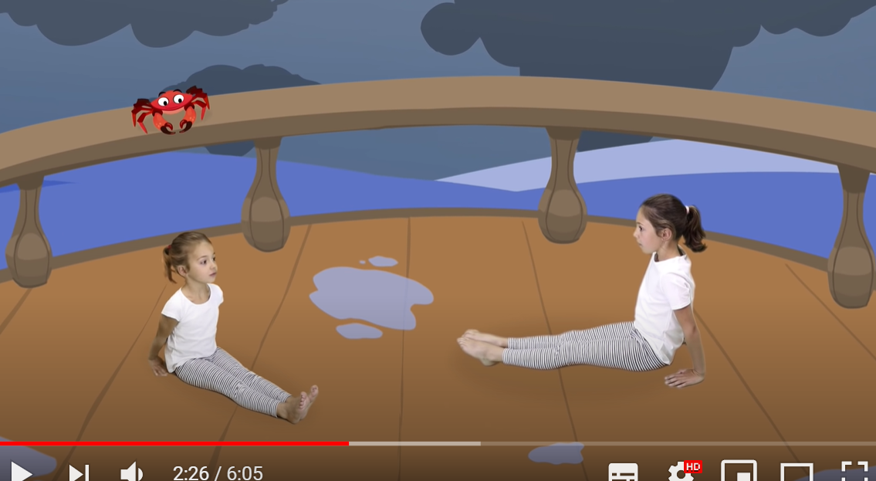

ZA FIRBCE: lahko pa si ogledaš kratek posnetek o tem, kaj sploh je joga in zakaj jo izvajamo:
https://www.youtube.com/watch?v=gSKY681Fkn4&ab_channel=Firbcologi

In še kot zanimivost, obstaja pa tudi SMEJALNA JOGA:
https://www.youtube.com/watch?v=6lnImqRSeV0&ab_channel=TVInfodrom
